**МІНІСТЕРСТВО ОСВІТИ І НАУКИ УКРАЇНИ**

**НАЦІОНАЛЬНОМУ УНІВЕРСИТЕТІ “ЛЬВІВСЬКА ПОЛІТЕХНІКА”**

**Кафедра систем штучного інтелекту**

**Лабораторна робота №11**

з дисципліни

«Організація баз даних та знань»

**Виконав:**

студент групи КН-208

Гецянин Дмитро

**Викладач:**

Мельникова Н.І.

Львів – 2019 р.

**Варіант 3**

**Мета роботи:** Навчитися використовувати механізм транзакцій у СУБД MySQL. Розробити SQL запити, які виконуються як єдине ціле в рамках однієї транзакції.

**Хід роботи**

1. Відміна транзакції

Транзакція складається з трьох запитів на додавання товарів в таблицю, товар з idproduct = 1 вже існує, отже транзакція не виконується.

**START** TRANSACTION;

**INSERT** **INTO** online_shop.product VALUE (**1**, 'Iphone 4', '350', **NULL**);

**INSERT** **INTO** online_shop.product VALUE (**8**, 'Iphone 5', '450', **NULL**);

**INSERT** **INTO** online_shop.product VALUE (**9**, 'Iphone 5s', '500', **NULL**);

**COMMIT**;





2. Успішна транзакція

**START** TRANSACTION;

**INSERT** **INTO** online_shop.product VALUE (**8**, 'Iphone 4', '350', **NULL**);

**INSERT** **INTO** online_shop.product VALUE (**9**, 'Iphone 5', '450', **NULL**);

**INSERT** **INTO** online_shop.product VALUE (**10**, 'Iphone 5s', '500', **NULL**);

**COMMIT**;

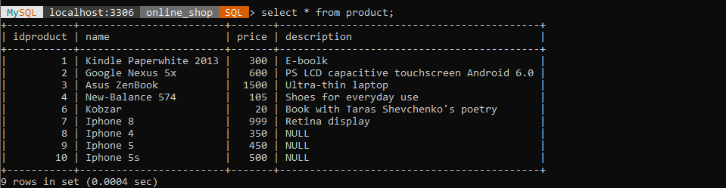

**Висновок:** На цій лабораторній роботі я ознайомився із механізмом транзакцій у СУБД MySQL.